Onderweg
naar Pasen
PROTESTANTSE GEMEENTE

BADHOEVEDORP-LIJNDEN

5-12 april 2020

Badhoevedorp-Lijnden, 7 april 2020

Geachte Gemeenteleden,

Door Coronamaatregelen kunnen er dit jaar geen kerkdiensten worden gehouden in de Pelgrimskerk tijdens de Stille Week en Pasen. Velen van u zullen dit als een gemis ervaren.

De Commissie Eredienst heeft gezocht naar een manier om de gemeente toch iets van een gezamenlijk vieren tijdens de Stille Week en de Pasen te laten meemaken. Zij heeft de voorgangers van de verschillende diensten op weg naar Pasen gevraagd of zij een meditatie of een andere bijdrage voor deze week willen aanleveren. De drie voorgangers hebben hier allen positief op gereageerd.

Hun bijdragen zijn samengebracht in dit boekje dat u door de Pelgrimskerk wordt aangeboden.
De teksten zijn ook te lezen op www.pelgrimskerk.org - KERKDIENSTEN.

Mogen wij ons verbonden weten met elkaar door het licht van Pasen.
Wij wensen u sterkte bij de zorgen die deze tijd met zich meebrengt en goede en gezegende paasdagen.

Een hartelijke groet,
Namens de Commissie Erediensten
Greet Boersma

De kerk is open op Stille Zaterdag van 10.00 tot 11.00 uur U kunt dan in stilte verblijven, een kaars aansteken en de kunstwerken van Hannelieke van de Beek, die momenteel in de kerk worden geëxposeerd, op u in laten werken.
Erbarme dich

VESPERS 8 APRIL 2020

MEDITATIE – Nan Sikkel

Mattheüs 26 : 69-75
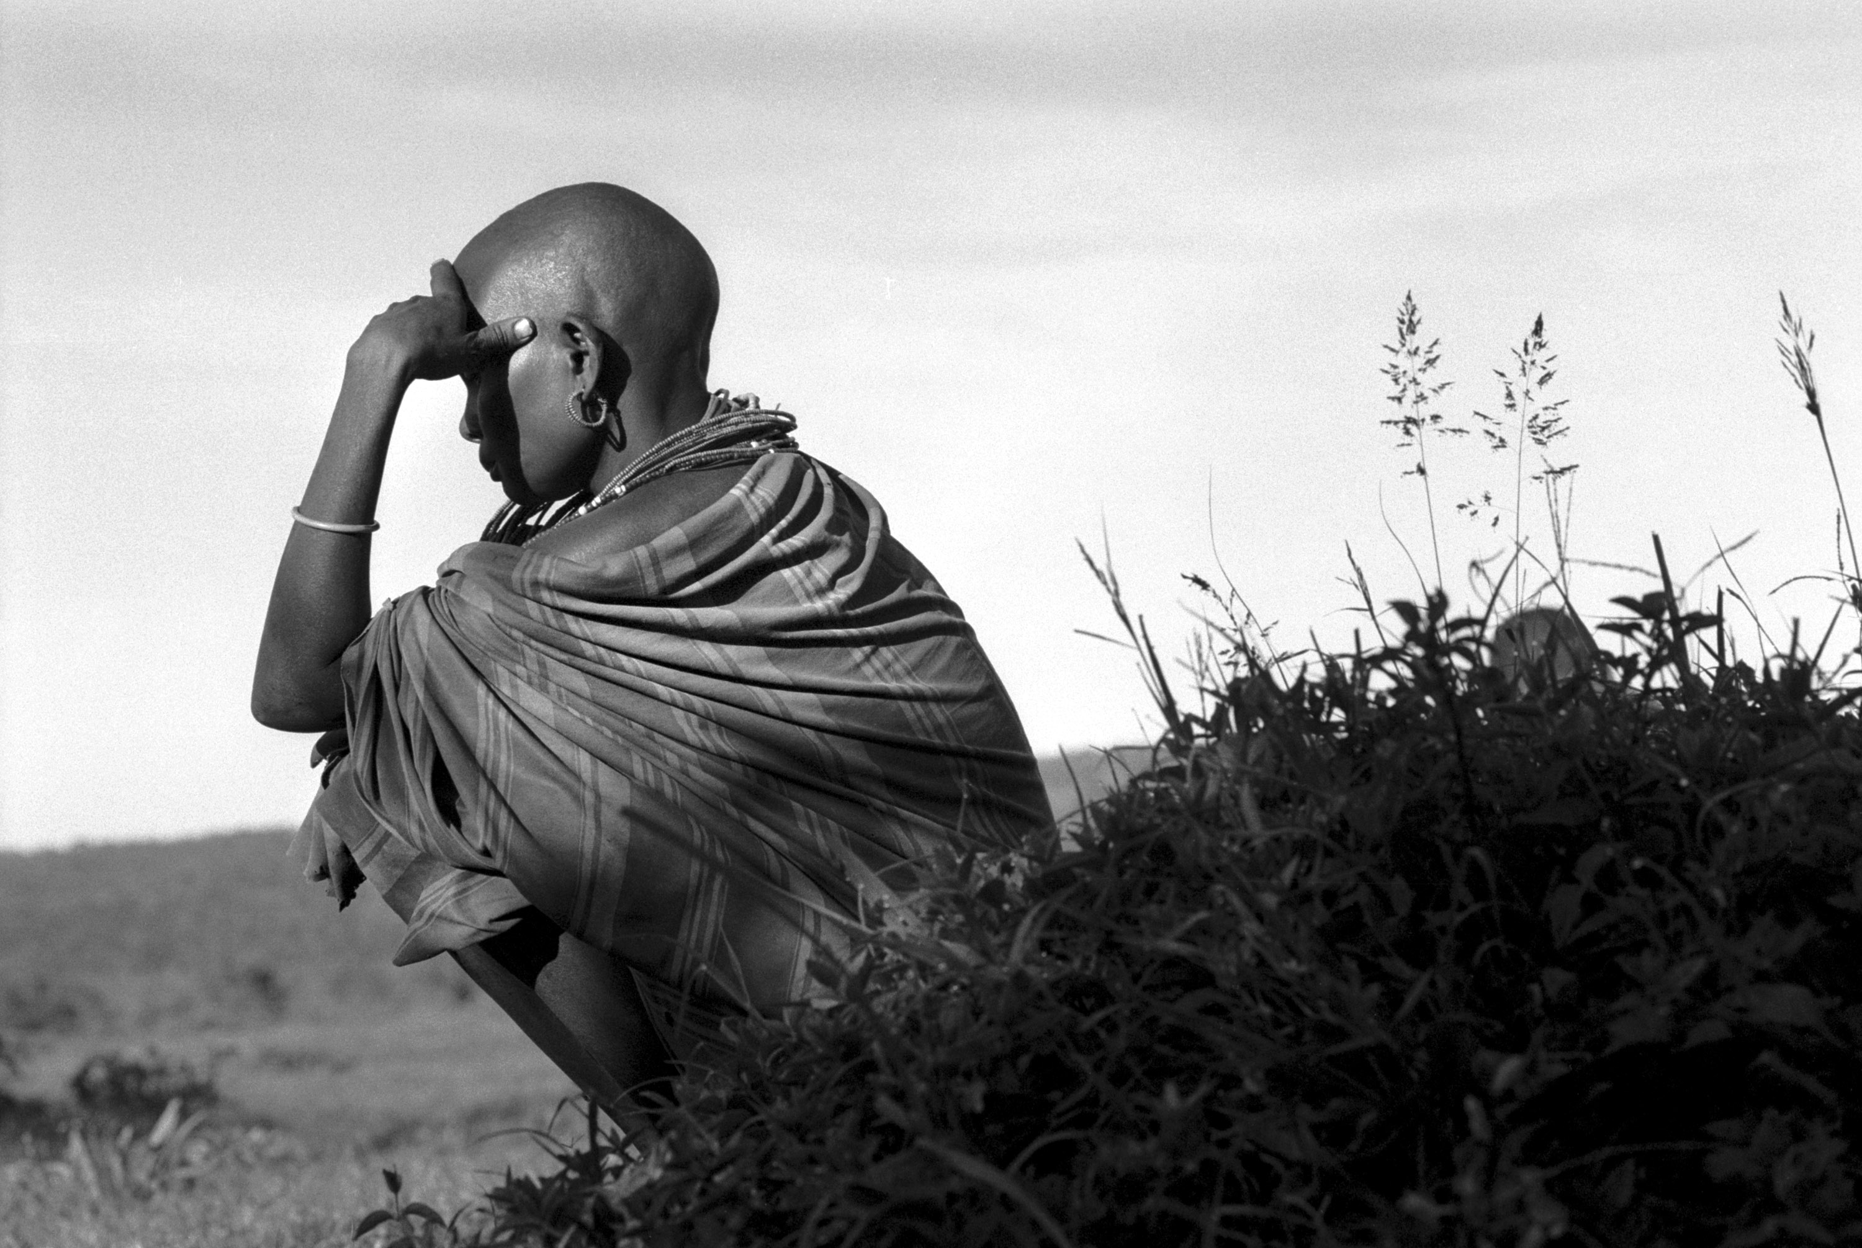

Erbarme dich,
Mein Gott,
Um meiner Zähren willen
Schaue hier,
Herz und Auge weint vor dir
Bitterlich.

‘Erbarme dich.’

Twee woorden slechts. Woorden die uiting geven aan verdriet en wanhoop dat diep uit je binnenste kan opwellen. Of zelfs dieper nog, dat opstijgt uit de aarde. Twee woorden: ‘Erbarme dich’. Woorden van de mooiste aria uit de Matthäus-Passion die klinken uit de mond van de alt: ‘Ontferm U, heb medelijden.’

In een instabiele wereld vol angst en dreiging, waar slachtoffers vallen en waar uit alle macht gewerkt wordt aan een oplossing om de aanval van een onzichtbare virusvijand te weerstaan, roept deze muzikale vertolking
van de roep om erbarmen bij mensen, gelovigen en ongelovigen, emoties op. Midden in dit meesterwerk van Johann Sebastiaan Bach raakt menigeen ontroerd door de vraag om genade. Zal er erbarmen zijn? Aanstaande vrijdag wordt er een opname van deze passiemuziek uitgezonden en zeker door velen beluisterd, nu alle uitvoeringen zijn geannuleerd.

Van oudsher is deze roep te horen aan het begin van de eredienst van de christelijke kerk.: ‘Ontferm U’. In de evangeliën vind je deze roep dikwijls terug in de verhalen van mensen om Jezus heen en daar heeft de kerk dat denk ik ook vandaan, van hen die in de buurt van Jezus roepen om erbarmen: de zieken en de hulpelozen, de blinden, de verwarde geesten, de outcasts. Mensen die zich geen raad weten met hun leven, met hun pijn en gemis. Mensen aan de rand van de samenleving, maar ook er middenin. ‘Heb medelijden. Erbarme dich.’

Uit het dramatische verhaal van Jezus’ levenseinde vinden we het gedeelte over de verloochening van Petrus in Mattheüs 26. Een heftig en aangrijpend stuk. Na dat gedeelte uit het verhaal klinkt deze aria. Het bittere huilen van Petrus, dat vlak aan deze aria vooraf gaat, werd door Bach zó indringend en ontroerend vertolkt, dat daarna de woorden van de aria: ‘Erbarme dich’ diepe indruk maken.
Dat bittere huilen van Petrus als hij beseft dat hij Jezus – precies zoals die het hem had voorspeld – tot driemaal toe verloochend heeft. Verloochenen. Letterlijk betekent het: tot een leugen maken.

En wat kan een mens al niet verloochenen: je afkomst, je roeping, je geaardheid, de werkelijkheid, je diepste verlangen. En dat is vaak ook wel te begrijpen. Want voor

iets of voor iemand gaan, door dik en dun, daar kan zo ontzettend veel tussen komen: schaamte, angst, verdriet, minderwaardigheid, teleurstelling, woede, noem maar op.

Jezus was Petrus’ held geweest. Hij bewonderde hem mateloos en had dikwijls gezegd dat hij alles voor hem over zou hebben. Hij was Jezus van verre gevolgd toen die zich vrijwillig had overgeleverd aan de leiders van het volk. Hem echt volgen kon hij niet. Toen de navolging te moeilijk werd, kende hij nog slechts de drang tot zelfbehoud. En wie zou het anders gedaan hebben dan hij? Waarom laat Jezus zich slachtofferen en tot dader maken? Waarom neemt hij niet even indrukwekkend het woord zoals hij dat vaker deed in zijn gesprekken met de geestelijke leiders?

Petrus kan er niet bij. En als wij dit verhaal horen vanuit onze comfortabele positie, laten we hem dan maar niet hard vallen, hij is een spiegel van onszelf.
Wij willen wel met Jezus mee gaan en dat is ons diepe ernst, maar laten we het maar niet te snel zeggen. Voor je het weet kraait er een haan.

Petrus zit tussen de knechten op de binnenplaats van het paleis van de hogepriester. Hij wilde zien hoe het zou aflopen. En terwijl Jezus ondervraagd werd door de hogepriester, werd Petrus ondervraagd door de dienstmeisjes van de hogepriester. En terwijl Jezus openlijk zei wie hij was en van geen wijken wist, ontkende Petrus, om niet verdacht te zijn, tot drie maal toe, dat hij bij Jezus hoorde of hem zelfs maar kende.
‘Ik ken die man niet!’ Petrus verloochende zowel Jezus als zichzelf.
Liegt Petrus? Of zou je misschien ook kunnen zeggen dat hij de waarheid spreekt? Petrus kent Jezus niet. Wie is hij? En wat is er tussen hem en mij?
Die vraag gaat ons allen aan in deze dagen. ‘Midden onder u staat Hij die gij niet kent.’

En meteen kraaide er een haan. Petrus herkende het. Hij hield het niet langer en huilde bittere tranen omdat hij had gefaald. In de nacht van het leven kwam hij zichzelf tegen. Hij was niet de betrouwbare vriend die hij zo graag had willen zijn. Op dat moment klinken in de Matthäus-Passion de woorden: ‘Erbarme dich, Mein Gott.’ Ik red het niet.
Maar daarmee is het niet afgelopen. Er volgt een antwoord. In de vraag ligt het antwoord al besloten. De haan die Petrus in zijn nood hoorde kraaien heeft een nieuwe dag aangekondigd. ‘Ik wil weer bij U horen!’

Die vooruitblik wordt ons gegund in het koraal dat het koor zingt na het Erbarme dich. Er volgt een bevrijdend antwoord op ons aller vraag om erbarmen. Het koor neemt het over van de solist: ‘Uw genade en geduld, is veel groter dan het kwaad.’ Er zal erbarmen zijn, deze tijd gaat voorbij: Pasen zal het zijn.

Gods ‘ ja’ is groter dan zijn ‘nee’.

Bin ich gleich von dir gewichen,
Stell’ ich mich doch wieder ein.
Hat uns doch dein Sohn verglichen
Durch sein’ Angst und Todespein.
Ich verleugne nicht die Schuld.
Aber deine Gnad’ und Huld
Ist viel gröβer als die Sünde,
Die ich stets in mir befinde.

Witte Donderdag
9 april 2020

PREDIKING – ds. Christiaan Koldewijn

Lucas 22: 19 en 20

En hij nam een brood,
sprak het dankgebed uit,
brak het brood,
deelde het uit en zei:
Dit is mijn lichaam,
dat voor jullie gegeven wordt.
Doe dit, telkens opnieuw,
om mij te gedenken.
Zo nam hij na de maaltijd
ook de beker, en zei:
Deze beker, die voor jullie wordt uitgegoten,
is het nieuwe verbond
dat door mijn bloed gesloten wordt.

Gemeente van onze Heer, Jezus Christus,

1. Mijn vrouw zal me niet zo gauw mee vragen als ze gaat winkelen. Ze weet, dat ze daar dan meer tijd aan kwijt is. Hoe anders was dat, als we vroeger met de caravan door Europa trokken. Toen was ik het, die de boodschappen deed. Ik vond en vind dat leuk en boeiend.
In de winkel ontmoet ik de mensen in wat ze eten en drinken. Aan de uitgestalde waar lees je hun voorkeur af. ‘Der Mensch ist, was er est,’ zei de Duitse socioloog Weber al. De mens is, wat hij eet. Het voedsel bepaalt tot op zekere hoogte de stijl van zijn of haar leven. Mensen met een druk en snel leven zijn eerder geneigd uit de muur te eten, dan die met een bepaalde regelmaat door het leven gaan… Mensen, die op tijd eten, zijn meestal ook mensen, die op tijd zijn.
Er is een nauw verband tussen mensen en het voedsel, dat ze nuttigen. Aan de ene kant moeten we eten om in leven te blijven, maar aan de andere kant is het geen garantie, dat we morgen weer wakker worden.

Het voedsel dat Jezus aanbiedt, doet mensen leven zonder grenzen. In het teken van brood en wijn, biedt hij zichzelf aan, als voedsel voor onderweg. Door de eeuwen heen heeft het christendom een geweldige nadruk gelegd op het bloed van Christus. Er bestaat zelfs een hele bloedtheologie. Niet alleen in de protestantse kerken, maar ook in de rooms katholieke kerk. Beelden, waar het bloed vanaf stroomt. Bloed is nu eenmaal emotioneel geladen. Er zijn nogal wat mensen, die bij het zien van bloed, van hun stokje gaan. Het heeft dan ook iets geheimzinnigs. In de exacte wetenschap is bloed iets, dat het hart rondpompt als een transportmiddel voor voedsel en zuurstof, waardoor de cellen in ons lichaam zich kunnen
vernieuwen en we beschermd worden tegen indringers. Het zien van stromend bloed roept echter emoties op. Als we ons dat realiseren, dan begrijpen de taal van de Bijbel misschien, waarin het bloed de drager is van het levensbeginsel.

Als je bloed verliest, verlies je het leven. De nefish, de ziel, het leven van de mens zit dus in het bloed. Het is dan ook niet kosher om bloed te eten. Je eet het leven toch niet op… alleen bloedloos vlees mag gegeten worden. Het bloed zelf dien je eerbiedig te begraven. (Leviticus 7)

2. Het nieuwe verbond dat door mijn bloed gesloten wordt, is een uitspraak van Jezus, waarin sprake is van die Bijbelse visie. In zijn uitspraak legt Jezus de nadruk op zijn leven, dat een nieuw verbond inhoudt met allen, die dat willen aannemen. Een leven, dat uitgegoten in de dood, nieuw leven baart. Als Jezus het over zijn bloed heeft, dan heeft hij het over zijn leven, zijn hele wezen.
Het brood dat rondgaat, hebben mensen vaak ook een magische lading meegeven: Je mag er niet op kauwen, je moet er nuchter voor zijn. In de protestantse traditie moest je tot voor kort, voordat je aan het Heilig Avondmaal deelnam, bij jezelf te rade gaan of je wel zuiver op de graat was. Er werd zelfs een dienst gehouden ter voorbereiding van de dienst, waarin het Avondmaal zou worden gehouden. Er zijn gemeentes op de Veluwe, waar alleen wedergeboren christenen aan tafel gaan en zelfs de dominee niet meedoet. Hoe apart en moeilijk kan je het maken!

Het is echter brood, waardoor leven mogelijk wordt, dat geen grenzen kent. In Johannes 6 is Jezus daar heel duidelijk over. Na de spijziging van de vijfduizend wordt hij overstroomd met mensen, die nog wel zo’n gratis maaltijd willen. Daarop zegt Jezus: Waarachtig ik verzeker u, u zoekt mij niet omdat u tekenen hebt gezien, maar omdat u brood gegeten hebt en verzadigd bent. U moet geen moeite doen voor voedsel dat vergaat, maar voor voedsel dat niet vergaat en eeuwig leven geeft; de Mensenzoon zal u dat geven, want de Vader, God zelf, heeft hem die volmacht gegeven. ‘Ik ben het brood dat leven geeft; wie bij mij komt, zal geen honger meer hebben en wie in mij gelooft, zal nooit meer dorst hebben…’

Het Heilig Avondmaal, dat we straks met elkaar zullen vieren, is dan ook een zaak van leven en dood, die ons leven en onze dood aan de ene kant omvat en aan de andere kant overstijgt. We hoeven daar niet van alles voor te doen, het komt gewoon op ons af. De vraag voor ons is: Staan we daar open voor en laten we het gebeuren?
Zoals met Pesach, toen de mensen het bloed van het lam aan hun deurposten smeerden, waardoor de dood aan hen voorbijging. Ieder jaar gedenken de Israëlieten die uittocht uit het land van onderdrukking en dood, alsof ze er weer bij zijn. Jezus heeft zich die exodus eigen gemaakt en op zichzelf toegepast.

3. Stel dat een volslagen buitenstaander ons kerkelijk winkeltje in Badhoevedorp binnenstapt, wat neemt hij of zij dan waar, wat wij belangrijk vinden? Waar draait het bij ons om en zetten we in onze schappen? Waaraan kan je bij ons zien, dat wij bij de Heer horen, die zichzelf gegeven heeft, opdat een ieder, die in hem gelooft, niet verloren gaat, maar eeuwig leven heeft? Wat betekent zijn leven voor ons?

4. Straks als we met elkaar brood en wijn ontvangen, hebben we het over hem, die we met die viering gedenken. Gedenken is, alsof we er bij zijn; iedere keer weer, totdat hij komt. Als we zo met de Heer aan tafel gaan, dan hebben we het over het leven dat doorgaat, ook als er voor ons geen brood meer wordt gebakken. Jezus Christus…eten en drinken voor onderweg…totdat het zover is.

Amen.

Goede Vrijdag
10 april 2020

GEBED

In deze nacht…..

In deze nacht
van macht en overmacht
van eten of gegeten worden,

in heel dit vrije spel
van sterk en slim,
van woordgeweld als wapens om te overleven,
de maskerade van de lach
waarachter vrees zich heeft verschanst……

in deze nacht
brandt als een vlam
een stil verhaal
een Mens, die heel dit wolvenspel
geweigerd heeft –

die door dit stuwende geweld
het smalle pad ging
waar alleen de liefde telt,
waar angst geen kracht meer heeft
en stilte niet wordt overschreeuwd
maar vindplaats is van God.

In deze wereld waar de winnaars tellen
gaf Hij zichzelf verloren,
werd Hij geteld bij de armzaligen,
de al te kleine mensen.
Het was zijn kracht
en daarom heeft de hemel hem voor ons bewaard:
als licht en baken
in de nacht van macht en overmacht…

Amen
Sytze de Vries
Stille Zaterdag
11 april 2020

Gedichten
bij de
Paaswake

Afscheid

Eén ogenblik voor het voorbije leven
Als voor ’t bewogen spiegelvlak te staan
van rimplend water, dat met stadig beven,
het beeld, eer het tot stand komt, doet vergaan.
De vorm te zien, die in het water drijft,
onzuiver zo van kleuren als contouren,
die vluchtig bij het allerlichtst beroeren,
geen wezen heeft, dat in zichzelf beklijft.

En heen te gaan – en niets dat achter blijft
dan dingen, die wij meenden te bezitten,
en niet ons eigen waren, die als klitten
nog hechten aan de plooien van ons kleed,
maar die wij van ons doen, zoals we leed
en bitterheid en zorgen van ons deden
als niet van ons, als dingen van 't verleden...

Een oogwenk voor het vlottend watervlak te staan
en naar 't verwarde spiegelbeeld te staren,
dat nog de trekken draagt, die de onze waren,
en stil en eenzaam heen te gaan...

Jacqueline van de Waals (1868-1922)

-----------------------------------------------------------------------

Nu het stortregent
en ieder ding verdwijnt
in ’t overwegend
en onbelijnd
geweld van overvloed,
wordt mij bewuster
wat ik geloven moet:
men kan geruster
zijn als de ramp losbreekt
over het leven,
dan waar de lamp verbleekt
in angst en beven
want in de overmacht
van ’t reppend oerbegin
zet God weer onverwacht
herscheppend in.

W. Barnhard (1920-2010)

-----------------------------------------------------------------------

Deep River

Ik ben het water van in den beginne,
Ik ben de moeder van al wat leeft.
Je kunt mij verlaten, je blijft mij beminnen,
want ik ben de schoot die neemt en geeft.

Leef maar, je leeft toch uit mijn bronnen,
Schrijf maar, je schrijft toch met mijn bloed.
Al wat bestaat is in mij begonnen,
ik ben je gemis en je overvloed.

Slaap maar met mij, want ik ben je dromen,
ik wil je wiegen, je bent mijn kind.
Loop maar, ten slotte zul je komen
waar je begon en waar alles begint.

W. Barnhard (1920-2010)

-----------------------------------------------------------------------

Een andere tijd

Voorbij de tijd, die steeds dreigt af te lopen,
wenkt mij Gods ogenblik. Ik zie het wit
maar niet het zwart dat in het midden zit
en waar een andere tijd zich zal ontpoppen.

Een andere tijd waardoor de Geest heen waait,
Bezaaid met mensen die als bomen buigen
en liederen die fluiten in de twijgen
onder een zon die tijdsignalen zwaait.

W. Barnhard (1920-2010)

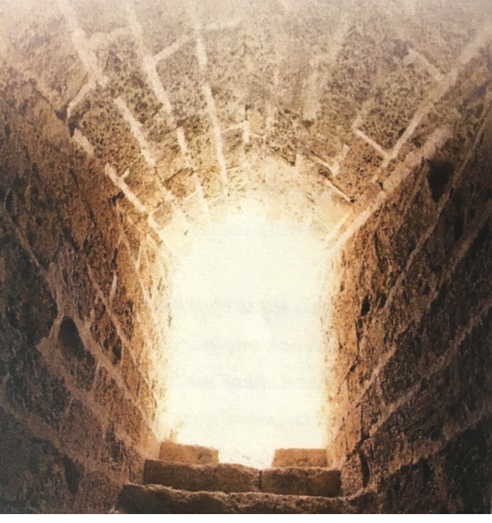
PASEN
12 april 2020

PAASMEDITATIE – ds. Coosje Verkerk

A.. Het grote verhaal van de Opstanding van Jezus, het grootste verhaal van ons christelijk geloof, heeft dit jaar moeite om ons in het hart te raken. In deze tijd van neergang zweven de woorden om ons heen, maar stuiten op onze vragen en angsten, worden door sommigen misschien ook wel bewust weggeduwd.
Het ritueel van de voorbereiding op Pasen is vanaf het begin verstoord door alarmerende berichten. De veertigdagentijd begon met de komst van het coronavirus in ons land en werd datgene wat zich ver weg afspeelde ook onze werkelijkheid. We dachten nog dat de maatregelen die ons beperkten op korte termijn zouden worden opgeheven en zo leefden we naar 6 april toe als datum van meer vrijheid en niet als begin van de stille week.

Nu weten we dat Pasen midden in de verlenging valt van meer stilte om ons heen dan velen lief is. We denken met name aan degenen die in isolatie verpleegd worden en aan hen die thuis in quarantaine zitten. Alle hulpmiddelen ten spijt missen we echt contact en kunnen we onze angsten en verdriet niet lijfelijk delen met degenen die ons lief zijn. En voor de velen die in de vitale beroepen werken zijn vrije dagen nog lang niet in het verschiet.

B.. Jubelende Paasliederen kunnen ons nu verlammen en te dicht bij ons verdriet brengen. De overwinning van de dood en de voortgang van het leven klinkt wrang als je net van iemand afscheid hebt moeten nemen. Ook andere jaren waren er mensen die door een recent verlies met toegeknepen keel Halleluja zongen, maar nu geldt het in feite ons allen, omdat we omringd worden door een gezamenlijke strijd tegen ziekte en dood. Misschien kun je jubelen als je net hebt mogen beleven dat je geliefde de strijd tegen het virus heeft overwonnen, maar zelfs dan… We zitten er nog midden in en morgen kan het jezelf treffen. We zijn voorlopig nog niet veilig. En tóch is het Pasen, het feest dat niet wacht op een collectieve veiligheid, maar juist in benarde omstandigheden voor het eerst beleefd werd. In de donkere dagen van de Romeinse overheersing in het oude Israël en na de gewelddadige dood van Jezus – dus ook toen collectief én individueel verdriet – was daar die niet te bevatten opstanding van Jezus : hij leefde voort. ‘Hij was niet dood’ hoorden langzamerhand steeds meer mensen. Dat verhaal werd doorverteld en gelukkig uiteindelijk ook opgeschreven, zodat ook wij er nog weet van hebben. Paulus was de eerste die een schriftelijk getuigenis naliet en na hem de evangelisten. Het verhaal staat zwart op wit, om ons te bevestigen wanneer we twijfelen. Lees het opnieuw en wordt bemoedigd!

C.. De Paasliederen kunnen ons dit jaar teveel zijn, maar het lied van Inge Lievaart, dat als lied 605 in ons nieuwe liedboek staat, slaat voor mijn gevoel de juiste toon aan en wijst ons de weg:

De toekomst is al gaande,
lokt ondanks tegenstand
ons weg uit het bestaande
naar eens te vinden land.

De toekomst is al gaande
schept doorgang door de vloed,
dwars door het ongebaande
een pad dat doorgaan moet.

De toekomst is al gaande,
een bron in de woestijn
zingt tegen het vergaan in:
de dood zal niet meer zijn.

De toekomst is al gaande,
verborgen en gezien,
een stem die te verstaan is,
een God die draagt en dienst.

De toekomst houdt ons gaande,
voert ondanks tegenstand
ons uit het doods bestaande
naar nieuw, bewoonbaar land.

Dat er toekomst is, altijd - in den beginne en voor nu en immer - vieren we met Pasen. Ook als alles stokt, wordt ons toegeroepen: zie je het wel, de toekomst is al gaande, schept doorgang door de vloed, is een bron in de woestijn, overwint alle tegenstand. Daarom vieren we ook nu Pasen, niet uitbundig en uiteraard in beperkte kring, omdat we ons aanpassen aan de gestelde maatregelen. Maar we vieren het wel, dat grootste feest van ons geloof en daarom belijden we juist nu:

U zij de glorie, opgestane Heer,
U zij de victorie, U zij alle eer!
Alle menselijk lijden hebt Gij ondergaan
om ons te bevrijden tot een nieuw bestaan:
U zij de glorie, opgestane Heer,
U zij de victorie, U zij alle eer!

Licht moge stralen in de duisternis,
nieuwe vrede dalen waar geen hoop meer is.
Geef ons dan te leven in het nieuwe licht,
Wil het woord ons geven dat hier vrede sticht:
U zij de glorie, opgestane Heer,
U zij de victorie, U zij alle eer!

AMEN

